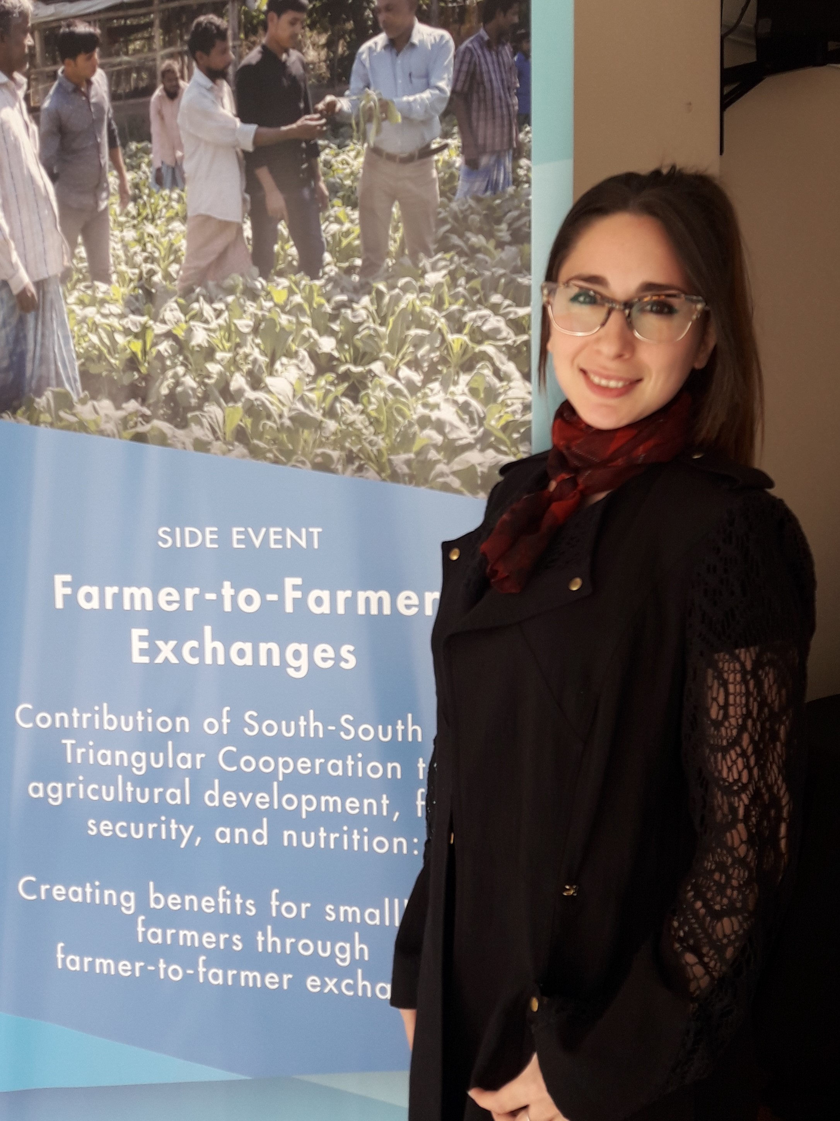
Dra. Lucía Tamara Gallo
Abogada
Docente
D.N.I. 34.230.937 - CUIT: 27-34230937-8
Fecha de Nacimiento 03/01/1989 - Soltera
Domicilio: Salcedo 3115 6º “C” Capital Federal
Tel. Part. (5411) 2104-8929 – Cel.: 15-5579-9747
Web: http://www.auditoriagroup.com.ar/
E-mail: gallolucia@hotmail.com

Datos Académicos

Universitarios
Universidad de Buenos Aires (2013)
Título obtenido: Abogada, especialización en Derecho Público Internacional (diploma de honor)
Promedio: 8.40

Primarios y Secundarios
Colegio Guadalupe (2006)
Título Obtenido: Bachiller con Especialización en Ciencias Exactas y Naturales
Promedio 7,90
Idioma: Native Speaker
Trinity Collage Exam London (año 1997)

Cursos y Capacitaciones

Cursos en el extranjero - Londres Inglaterra (2006)
St. Giles International
20 Lessons per week. 1 month course
General English course - Speaking and Listening skills - Reading and Writing skills
(London, Highgate England, 2006)

Idiomas: Inglés, Francés y Castellano:
Proficiency Level (Año 2008-2009)
Instituto CECAL - Instituto International House. Grade B

Examen Lenguas Vivas (Año 2006)

First Certificate in English (Año 2004)
Certificate in English (ESOL). Grade B

First Certificate in English (Año 2014)
Certificate in English (ESOL). Grade A

First Certificate in English (Año 2018)
Certificate in English (ESOL). Grade A

Otros cursos y seminarios asistidos (2002-2009)
Lex Doctor / Ceremonial y Protocolo / Inteligencia Emocional /Ilvem Lectura Veloz / Arte Creativa / Motivarte - Curso Básico Intensivo de fotografía / Seguridad e Higiene

Otros Títulos obtenidos
Instituto Argentino de Gastronomía (2016)
Título obtenido: pastelero profesional

Conferencias brindadas:
Tema desarrollado: “El delito del lavado de dinero en el Código Penal argentino”. (2012)
Participación como expositora en la 1era Jornada sobre Prácticas para el Conocimiento del Cliente, realizada en la Universidad Nacional de Quilmes. Organizado por la Unidad de Investigación sobre Información Financiera. Director: Paulone, Héctor Mauricio. Año 2012.

Asistencia a Congresos:

- (2019) “Rol de los Gobiernos responsables en la reducción de la pobreza”. Role of responsible business in Advancing national Effort towards Poverty Alleviation. United Nations Global Compact. Mr. Marcelo Lopez, Maestro de ceremonia. Mesa de diálogo: Miguel Gutierrez, (Local Network Argentina y Presidente YPF) - José Luis Inglese, (AYSA), Agustín Pesce, (Banco Nación) - Victoria Morales Gorleri (Ministerio de Salud y Desarrollo Social de Nación).
- (2019) “A Glimpse of the Future South-South and Triangular Cooperation - Asia-Pacific's Contribution to Science, Technology and Innovation". United Nations for South Cooperation (UNOSSC); Bangladesh; Corea, Indonesia, Malasia, UNESCO, ISTIC.
- (2019) Contribution of South-South and Triangular Cooperation to agricultural develepment, food security and nutrition: creating benefits for smallholders farmers at the grassroots levels through farmar-to-farmer exchanges”
- (2019) PRESENTACIÓN DEL LIBRO “DERECHO DEL TURISMO”: Temas de disertación: “Análisis del anteproyecto de la nueva Ley de Defensa del Consumidor en relación al transporte aéreo de pasajeros” - “El art. 40 LDC, su incidencia en la responsabilidad de las agencias de viaje a la luz de la interpretación jurisprudencial y del anteproyecto de la nueva ley de defensa del consumidor” - “La hotelería y los derechos de autor: situación actual”.

Experiencia Laboral

Docencia (2012 / Al Presente)
- Instituto de Formación Técnica Superior N°7: profesora de las materias “Papeles de Negocios” y “Contrataciones con el Estado” para la Tecnicatura en Administración de Empresas y “Legislación sobre turismo” para la Tecnicatura de Guía de Turismo. Decano: Chiodi, Sergio.
- Universidades: dictado de clases sobre la problemática del delito de Lavado de Activos en diversas Universidades, a saber:
- Facultad de Ciencias Económicas (UBA), materias a cargo del Dr. Chiquiar Walter (Contador Público), Montanini Gustavo (Contador Público) y Gallo José Antonio (Contador Público).
- Universidad de Flores (UFLO), materia a cargo del Dr. Gallo José Antonio (Contador Público).
- Auditoría General de la Nación (AGN): capacitación a los empleados acerca de la parte legal del Delito de Lavado de Activos desde una perspectiva y legislación tanto nacional como internacional. Coordinación general: Montanini, Gustavo.

Prestación de servicios profesionales:
- Colaboración en la redacción del Manual de Control Interno de las Comunas de la Ciudad Autónoma de Buenos Aires (2019)
Redacción de un manual de control interno dividido en partes autónomas e independientes en su aplicación. En su conjunto suministran el conjunto de conceptos, métodos y técnicas necesarios para el desarrollo de las tareas necesarias de un correcto control interno aplicable uniformemente en las comunas de la Ciudad Autónoma de Buenos Aires.

- Miembro del equipo de auditoría de la UBA para examinar los EECC del Hospital de Pediatría S.A.M.I.C. - "Prof. Dr. Juan P. Garrahan" (2019)
En el marco de un convenio realizado entre el Hospital y la Universidad de Buenos Aires de Ciencias Económicas, formo parte del equipo de Auditoría contable-legal realizada a dicho hospital. Los principales ejes de control evaluados fueron las donaciones y legados que recibe el Hospital por personas privadas, las previsiones y contingencias que enfrenta el Hospital, sus inversiones, los convenios que realiza, y las subvenciones que recibe del Estado Nacional y del Gobierno de la Ciudad de Buenos Aires, entre otros.

- Colaboradora del equipo asignado para la redacción del informe de riesgo reputacional del Banco Internacional BNP-Paribas (2018)
Analista de Riesgo Reputacional para el Banco Internacional BNP-Paribas. El Riesgo Reputacional es aquel asociado a una percepción negativa sobre la Entidad Financiera por parte de los clientes, contrapartes, accionistas, inversores, tenedores de deuda, analistas de mercado y otros participantes del mercado relevantes que afecta adversamente la capacidad de la Entidad para mantener relaciones comerciales existentes o establecer nuevas y continuar accediendo a fuentes de fondeo tales como en el mercado interbancario o de titulización. Para una correcta administración del Riesgo Reputacional es necesario que cada línea de negocio tenga en consideración éste y otros riesgos asociados, al momento de analizar y lanzar nuevos productos y servicios, o al momento de aprobar una transacción puntual. Por tal motivo realicé un análisis exhaustivo de los efectos que el accionar de clientes o proveedores puede tener en la Entidad, impactando negativamente en ella mermando su productividad.

- Emprendimientos: SAFIRA Patisserie & Gourmet– Dueña de local gastronómico (2015 – 2018)
Empresa de servicios especializada en la producción y organización de catering y eventos, ubicada en el barrio de Belgrano, CABA. Mis funciones principales consistieron en garantizar el correcto funcionamiento de las distintas áreas que componían al restaurante (cocina, administración, salón), garantizar la observancia de los estándares de calidad y atención al cliente, cumplimiento de objetivos financieros, administración y dirección del personal a cargo.
En el mes de Enero 2018 fui invitada al Sudeste Asiático a participar de talleres de integración gastronómica internacional, buscando la fusión no sólo de sabores sino de culturas y costumbres.

- Miembro del equipo de auditoría de la UBA que prestó asistencia al FOCEDE – Ministerio de Planificación Federal, Inversión Pública y Servicios (2014 - 2015)
Formé parte del equipo de Auditoria de la Universidad de Buenos Aires de Ciencias Económicas a cargo del Dr. Gustavo Montanini, Contador Público, que contrató el Ministerio de Planificación de la Nación para realizar una auditoría tanto a Edenor como a Edesur. La misma consistía en controlar la completitud de los legajos, la validación de los comprobantes, la aprobación económica de las obras a realizar y la consecuente erogación dineraria procedente del FOCEDE. Para un efectivo control se realizó una auditoría contable como así también legal de la documentación obrante.

- Estudio Marteau y Asociados- (2012)
Asistente jurídico.
Durante el año 2012 me he dedicado a la investigación de la problemática global del delito de lavado de activos. A tal efecto, colaboré con la investigación, redacción y armado de diversos artículos y libros en el estudio jurídico del Dr. Juan Félix Marteau (Abogado).

- AMDIA – Asociación de Marketing Directo e Interactivo de Argentina (09-2010 / 12-2011)
Estuve a cargo del equipo dedicado a la gestión de facturación y cobranzas mediante sistema TANGO, y de la elaboración de informes jurídicos, contables y financieros para la gerencia general, entre otras funciones.

- Protyl y Politec (2010)
A cargo de la organización del archivo de la documentación contable (facturas de venta, recibos, remitos, avisos de recepción órdenes de pago, facturas de proveedores, etc.).

- I.A.A.S. – International Auditing and Accounting Services (02-2004 / 12-2011)
Profesora (actividad unipersonal)
Capacitación y dictado de clases particulares y grupales de ingles, tanto a niños como a adultos, en niveles básico, intermedio y avanzado, orientando la enseñanza a cada caso particular (apoyo primario, secundario o universitario; capacitación para rendir exámenes internacionales, tales como First Certificate in English, Business English Certificate -BEC-, entre otros).
Capacitación y dictado de clases de inglés (niveles básico, intermedio y avanzado) a empleados con cargos gerenciales en diversas empresas, tales como “Avis”, “Pc Arts”, “Accor Argentina”, “Mega Office”, entre otras.

Trabajos de Investigación

- Análisis de la industria cinematográfica para estudio sobre Precios de Transferencia de una sociedad de Francis Ford Coppola - Zoetropa Argentina SRL (Junio 2009). Redacción del análisis funcional principalmente en la descripción de la industria cinematográfica en el país y subsidios recibidos por las empresas nacionales a efectos de apoyar el descarte del método de comparables, determinando que el margen de ganancia de la empresa Zoetropa Argentina SRL era superior al de las empresas argentinas (2007)
- Análisis del encuadre e investigación de un caso práctico de una sociedad con transferencias con países de baja o nula tributación fiscal para un estudio de precios de una sociedad constituida en el país. (2008)
- Derecho Internacional Privado: contratos internacionales. (2010)
- Sindicatura Concursal: Los procedimientos de auditoría en el informe particular del síndico; proyecto de reforma al actual artículo 56, LCQ; y propuestas concordatorias abusivas. (2010)
- Derecho Penal Tributario: investigación acerca de derecho penal y responsabilidad de los síndicos: allanamiento y clausura de establecimientos. (2011)
- Derecho Ambiental: problemática actual, impacto de las industrias al medio ambiente. Calidad de vida. (2011)
- Lavado de activos: formo parte como asistente de la Comisión de Prevención del lavado de activos de la Unidad de Investigación sobre Información Financiera desde el año 2012.

Actividades Sociales, Culturales y Recreativas

Apoyo escolar gratuito
La Educación es un derecho humano fundamental reconocido para todas las personas. Sin embargo lamentablemente hoy en día, muchos niños y niñas siguen privadas de oportunidades educativas, en muchos casos debido a factores sociales, culturales y económicos. En mi rol de docente, comprendí el papel fundamental que todo docente desempeña y en la posibilidad de contribuir a brindarle más oportunidades a esos niños con pequeñas acciones en el día a día. Para ello, organicé el dictado de clases de apoyo escolar gratuito a aquellos niños que no tienen los recursos económicos que les permitan por ejemplo contratar un profesor particular. El objetivo de estos encuentros es no sólo ayudarlos a realizar la tarea que los maestros de sus escuelas envían, sino también brindarles un lugar de contención, en donde se sientan seguros y lejos de las calles.

Danza Escocesa - Asociación Escocesa San Andrés del Río de la Plata
Una de mis actividades recreativas ha sido la danza escocesa, es por eso que he participado en diversas competencias y eventos de danza escocesa, obteniendo varios premios y distinciones tanto a nivel nacional como internacional.
Asimismo, he sido miembro de diversas asociaciones que me han permitido participar en eventos privados como también en festividades culturales, entre ellos: Festival de San Patricio, The Tartan Day y el desfile del Bicentenario, entre muchas otras.

Viajes
Con el fin de no sólo aumentar y enriquecer mis conocimientos académicos o profesionales sino también expandir mi mente y conocer distintas culturas y modos de pensar o actuar, es que he realizado distintos viajes alrededor del mundo, interesándome principalmente en su riqueza cultural, social, jurídica y política. Entre ellos: Malasia, Tailandia, España, Francia, Inglaterra, Escocia, Bélgica, Alemania, Italia, Hungría, Holanda, Austria, República Checa, Estados Unidos, México; etc.

***REFERENCIAS Y CONSTANCIAS DE ESTUDIO A DISPOSICION***

